Федеральное государственное образовательное бюджетное

учреждение высшего образования

**«Финансовый университет при Правительстве Российской Федерации»**

**(Финансовый университет)**

Колледж информатики и программирования

**ОТЧЁТ**

**По лабораторной работе №8**

Студент: Горланов Владимир Владимирович

Дисциплина/Профессиональный модуль: Разработка программных модулей

Группы: 4ИСИП-619

Преподаватель

Сибирев И.В.

Оценка за работу :_______

**Москва – 2022 г.**

**Цель работы:** изучение механизмов обеспечения целостности данных SQL

**Ход работы:**

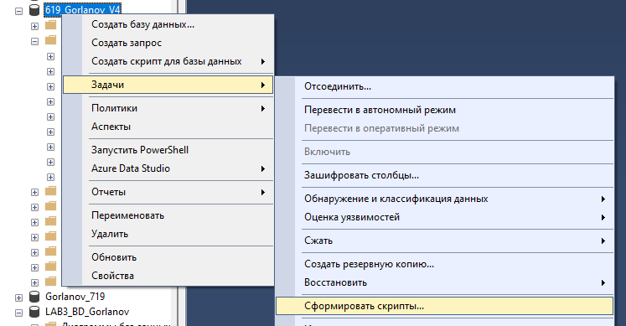

Рисунок 1. Создание скрипта базы данных

Рисунок 2. Создание скрипта базы данных

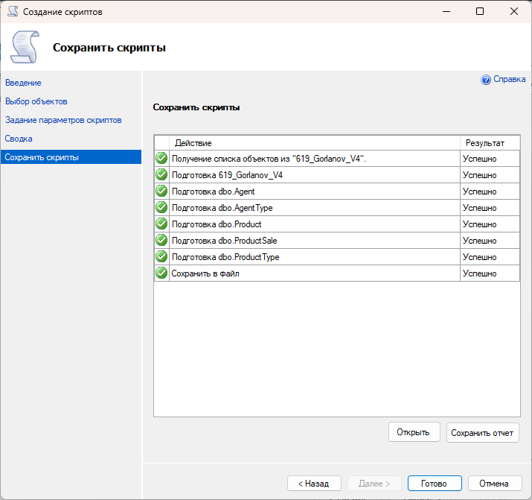

Рисунок 3. Создание скрипта базы данных

Рисунок 4. Создание резервной копии

Рисунок 5. Создание резервной копии

Рисунок 6. Создание резервной копии